**SECUNDARIA TÉCNICA**

Guía para la realización del examen extraordinario de regularización (E.E.R) primer grado.

Esta guía contiene 12 páginas interactivas que te van a permitir contestar tu examen de una mejor manera. Para ello necesitas realizar y analizar el contenido de cada una de ellas. Hacer uso de un traductor para que comprendas mejor el significado de cada palabra que desconozcas.

El examen consta de 30 reactivos cada página te va a ayudar a contestar de 2 a 3 de ellos.

La primera página se refiere al verbo to-be

(PÁGINA 1) Deberás completar esta página para que entiendas las 3 formas que integran el verbo TO-BE lo cual te servirá para que puedas contestar el reactivo del 1/2/3Graphical user interface, text, application

(PÁGINA 2) Deberás completar los ejercicios de esta actividad para que entiendas las 3 formas que integran el verbo TO-BE. Lo cual te servirá para que puedas contestar los reactivos 4/5/6

(PÁGINA3) Deberás completar los ejercicios de esta actividad para que aprendas los días de la semana, la cual te ayudará a contestar los reactivos 7/8/9

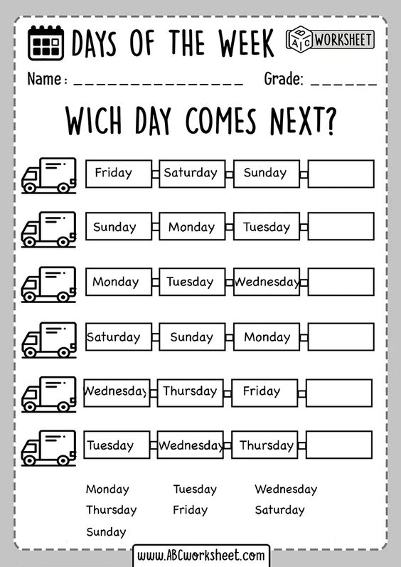

(PÁGINA 4) Se usan los pronombres personales para sustituir el nombre de las personas, animales u objetos , en este ejercicio deberás cambiar un pronombre por el nombre. Através de esta página podrás contestar el reactivo 10 de tu examen.

(PÁGINA 5/6) las siguientes dos páginas hablan sobre cómo pluralizar los sustantivos en inglés, tendrás que estudiar las reglas de como pluralizar y realizar los ejercicios establecidos en la página para que logres contestar los siguientes 3 reactivos (11/12/13).

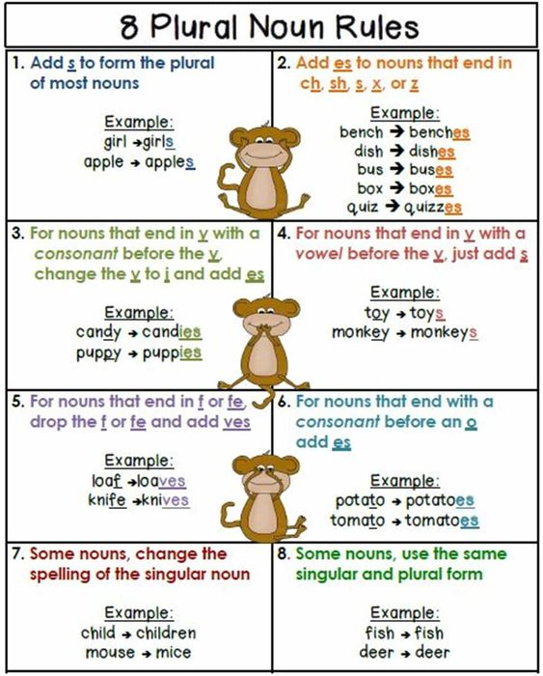

(PÁGINA 7) Deberás Estudiar la página 7 para comprender mejor los números. Es importante que practiques con ellos ya que te servirán para contestar los reactivos 14/15/16

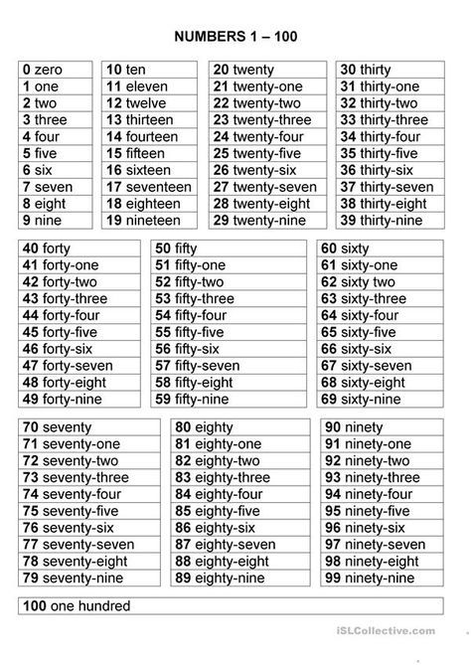

(PÁGINA 8) Deberás Estudiar la página sobre las partes del cuerpo y realizar la actividad propuesta con la finalidad de que comprendas cada una de ellas ya que te servirán para contestar los reactivos 17/18/y 19 de tu examen.

(PÁGINA 9) Deberás Estudiar la página **STORY TIME** e interactuar en ella, ya que te permitirá contestar los siguientes 3 reactivos de tu examen: reactivos 20/21/22

(PÁGINA 10) Deberás Estudiar lo relativo a los auxiliares **DO and DOES** donde y cuando y con que pronombres se relacionan, es importante esa relación para que cuando realices tu examen contestes de forma correcta los reactivos 23/24/25 A paper with flowers and words

(PÁGINA 11) Se refiere a las actividades que pudieras hacer a diario como rutina desde que te levantas hasta la hora de irse a dormir. Deberás de entender haciendo uso de las imágenes sobre lo que significa cada expresión, de lo contrario deberás hacer uso de un diccionario o un traductor

Reactivos a contestar 26 y 27

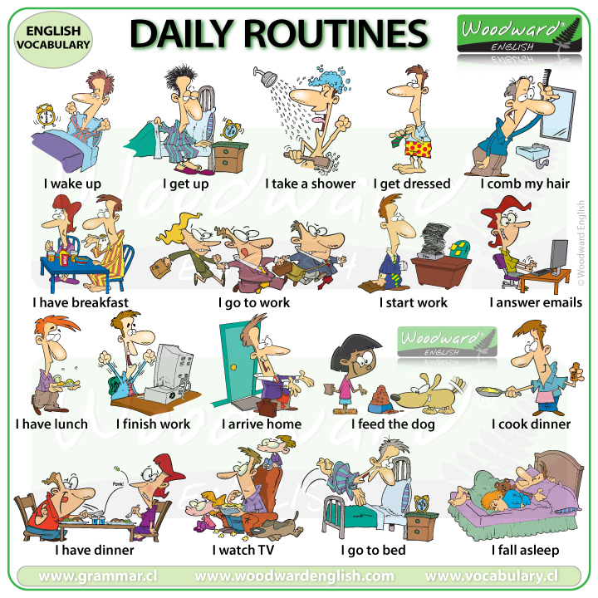

(PÁGINA 12) Esta página se trata de acomodar cada una de las palabras que se encuentran desacomodadas para darle sentido a la oración, es importante que puedas usar un traductor para que verifiques que las oraciones están correctas. Esto te permitirá poder completar los siguientes 3 reactivos que son 28/29/30

